Муниципальное бюджетное дошкольное образовательное учреждение
«Добрянский детский сад №21»

ПАСПОРТ
ФИЗКУЛЬТУРНОГО ЗАЛА

Разработала
инструктор по физической культуре:
Меркурьева Ольга Борисовна

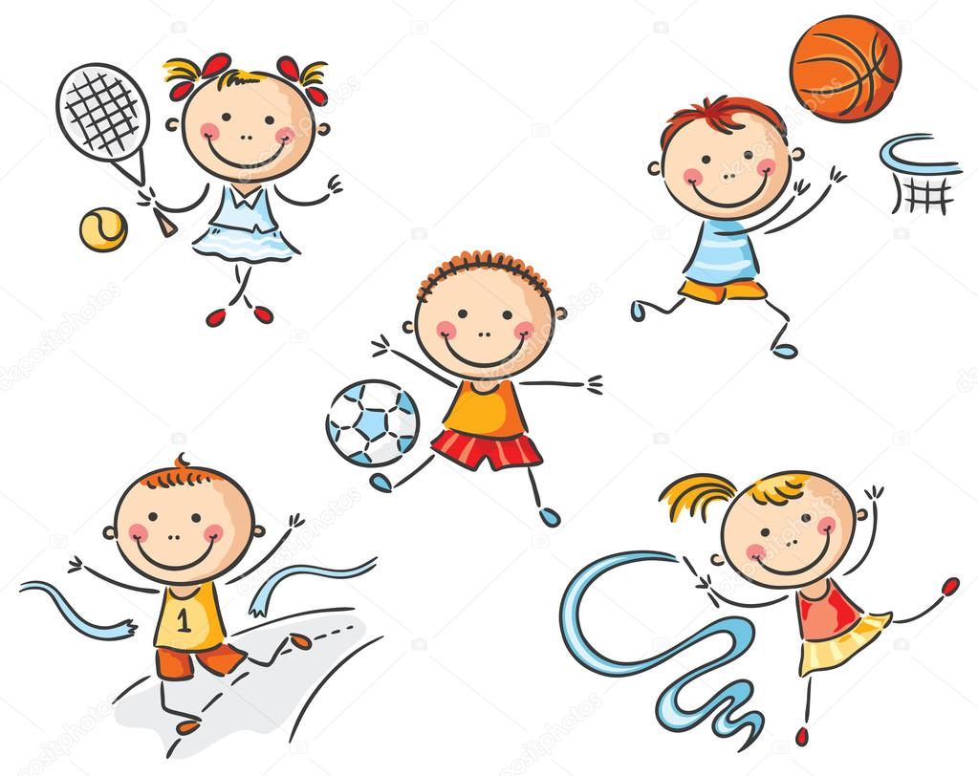

- Общие сведения
Физкультурный зал располагается на втором этаже, в хорошо проветриваемом, светлом помещении. Так же в зале имеется отдельная комната для хранения спортивного инвентаря со стеллажами.
Физкультурный зал предназначен для проведения организованной образовательной деятельности с детьми, проведения физкультурных развлечений и спортивных праздников.

- Ответственный
- инструктор по физической культуре, Меркурьева Ольга Борисовна,
- общий стаж работы 25 лет, стаж работы инструктором по физической культуре 19 лет, высшая квалификационная категория.

- Технические характеристики физкультурного зала
- Площадь зала: 54 кв.м.
- Освещенность: светопроёмы /окна/ -6,искусственная- 4 люминесцентных ламп.
- Пол: линолеум.
- Отопление: централизованное.

- График работы физкультурного зала:

Ежедневно с 8.00 до 17.00, перерыв с 12.30 до 13.00.
Занятия проводятся в соответствии с сеткой занятий, физкультурно - досуговые мероприятия в соответствии с годовым планом работы ДОУ

7.40-7.55. | Проветривание
8.00-8.35 | Проведение утренних гимнастик
8.35-8.55 | Проветривание и влажная уборка
9.00-12.30 | Организованная образовательная деятельность, индивидуальная работа с детьми
12.30-15.00 | Проветривание и уборка физкультурного зала, обработка физкультурного оборудования и инвентаря
15.15-17.00 | Организованная образовательная деятельность, физкультурные праздники и развлечения, кружковая работа, индивидуальная работа с детьми
17.00- 17.10 | Проветривание

- Формы работы:
1.Утренняя гимнастика во всех возрастных группах;
2.Физкультурные занятия во всех возрастных группах;
3.Индивидуальная работа с детьми;
4.Оздоровительная работа;
5.Спортивные досуги праздники и развлечения;
6.Дополнительные занятия, кружковая работа.

Целью функционирования физкультурного зала является создание условий для сохранения и укрепления здоровья детей, для реализации их потребности в двигательной активности, обеспечения физической подготовленности каждого ребенка.
Задачи физкультурно-оздоровительной работы в детском саду:
- охрана и укрепление здоровья детей, закаливание детского организма;
- создание необходимой учебно-материальной базы и санитарно-гигиенических условий для формирования жизненно необходимых умений и навыков детей дошкольного возраста в соответствии с их индивидуальными и возрастными особенностями;
- развитие физических качеств;
- воспитание потребности в здоровом образе жизни;
- обеспечение физического, психического благополучия, эмоционального комфорта;
- формирование правильной осанки;
- воспитание нравственно-волевых черт личности, активности, самостоятельности;
- формирование первоначальных представлений и умений в спортивных играх и упражнениях;
- побуждение к проявлению творчества в двигательной деятельности.

Документация ИНСТРУКТОРА ПО ФИЗИЧЕСКОЙ КУЛЬТУРЕ

- Нормативно-правовая документация

- Закон 273-ФЗ «Об образовании в РФ», 2014г.
- Федеральный государственный образовательный стандарт дошкольного образования, Центр педагогического образования, Москва, 2014г
- СанПиН 2.4.1.3049-13, Москва, 2013г.
- Конвенция ООН о правах ребёнка.
- Концепция дошкольного воспитания.
- Приказ № 544н от18.10.2013г «Об утверждении профессионального стандарта»
- Приказ № 1014 от 30.08.2013г «Об утверждении Порядка организации и осуществления образовательной деятельности по основным общеобразовательным программам – образовательным программам дошкольного образования», Москва, 2013г.
- Федеральные требования к образовательным учреждениям в части охраны здоровья обучающихся, воспитанников (Утвержден приказом Министерства образования и науки РФ от 09.12.2010г. № 1639)
- Федеральный закон «О физической культуре и спорте в Российской Федерации»
- Инструктивное письмо «Об организации работы и оплате труда инструктора по физической культуре в дошкольном учреждении»
- Инструкция по охране труда при проведении образовательной деятельности по физкультуре.
- Должностная инструкция.
- Акт-разрешение проведения занятий в физкультурном зале.
- Акт испытания спортивного инвентаря.
- График работы.
- Циклограмма рабочего времени инструктора по физической культуре.
- Расписание НОД «Физическое развитие».
- Паспорт физкультурного зала.

- Планирование
1. Годовой план работы инструктора по физической культуре.
2. Перспективный план образовательной деятельности по физкультуре по всем возрастным группам.
3. Календарно-тематическое планирование НОД по всем возрастным группам.

- Рабочая документация
- Диагностическое обследование образовательной области «Физическое развитие»
- Работа с родителями.
- Работа с педагогами.
- Папка по самообразованию.
- Портфолио инструктора по физкультуре.
- Отчет работы инструктора по физкультуре за учебный год.

- Методический материал для организации НОД
«Физическое развитие»
- Конспекты сюжетных НОД «Физическое развитие».
- Сценарии праздников и развлечений.
- Комплексы утренних гимнастик.
- Комплексы гимнастики после дневного сна.
- План индивидуальной работы с детьми.
- Игровые упражнения по профилактике плоскостопия.
- Фонотека аудио кассет и СД- дисков.
- Картотеки:
- Подвижные игры по всем возрастным группам;
- Русские народные подвижные игры;
- Массаж, самомассаж;
- Детские считалочки;
- Физкультминутки;
- Потешки;
- Загадки;
- Считалки;
- Дыхательная гимнастика;
- Пальчиковая гимнастика;
- Гимнастика для глаз.

- Перечень инвентаря физкультурного зала
Тип оборудования | Наименование | Кол-во
Для ходьбы, бега, равновесия | Полусферы | 11
 | Бум гимнастический /мягкий/ | 2
 | Доска гладкая гимнастическая | 2
 | Доска с ребристой поверхностью | 2
 | Коврик массажный | 5
 | Куб деревянный (малый - большой) | 3
 | Модуль мягкий геометрический | 48
 | Скамейка гимнастическая | 3
 | Диск «Здоровья» | 25
 | Массажёр (деревянный, пластмассовый) | 5
Для прыжков | Стойка для прыжков с шестом | 2
 | Гимнастический набор: обручи, палки, конусы, зажимы, следы, пластины, геометрические фигуры | 1
 | Шест гимнастический | 3
 | Канат гладкий | 1
 | Мат гимнастический | 2
 | Скакалка короткая | 50
 | Скакалка длинная | 2
Для катания, бросания, ловли | Кегля | 38
 | Кольцеброс (набор) | 3
 | Мешочек набивной:  200 гр.  400 гр. | 40
 |  | 30
 | Мишень навесная | 3
 | Мяч малый-резиновый | 25
 | Мяч средний-резиновый | 29
 | Мяч большой-резиновый | 22
 | Мяч для массажа | 20
 | Мяч утяжеленный (набивной) | 23
 | Мяч пластмассовый | 30
Для ползания и лазанья | Дуга (в-50,60; ш-50) | 4
 | Лестница деревянная с зацепами | 2
 | Горка деревянная | 1
 | Стенка гимнастическая деревянная | 4
 | Доска гладкая гимнастическая | 2
 | Лесенка-стремянка | 1
 | Обруч – Д 50-60 см. | 20
 | Тренажёр «Перекати поле» | 1
 | Фигура мягкая геометрическая | 48
Для общеразвивающих упражнений | Гантели (малые, большие) | 50/50
 | Лента короткая (цветная) | 80
 | Мяч массажный | 20
 | Мяч прыгающий с ручкой | 22
 | Погремушка | 45
 | Мяч цветной | 26
 | Флажок цветной | 60
 | Палка гимнастическая деревянная | 23
 | Кубик пластмассовый | 42
 | Обруч –Д- 45 см. | 30
 | Платочки | 23
Игрушки | Пирамидки –большие | 2
 | Машинки- грузовик | 3
 | Дудочки | 2
 | Мягкие игрушки | 2
Инвентарь для спортивных игр | Сетка волейбольная | 1
 | Мячи волейбольные | 10
 | Баскетбольные щиты с кольцами | 2
 | Мячи баскетбольные | 25
 | Ворота | 2
 | Мячи футбольные | 2
 | Хоккейные клюшки:  - деревянные  - пластмассовые | 15
 |  | 20
 | Скейтборд | 3
 | Теннисные ракетки | 14
 | Мяч теннисный | 25
 | Мяч пинг-понг | 40
Инвентарь для хранения атрибутов | Корзины «звери» | 3
 | Корзины – круглые | 6
 | Корзины 30х40 | 20
 | Стеллажи деревянные | 5
Технические средства | Секундомер | 1
 | Музыкальный центр | 1
 | Насос для накачивания мячей | 1
- Библиотечно-методический фонд
- Адашкявичене Э.Й. Баскетбол для дошкольников. Просвещение 1983г.
- Адашкявичене Э.Й. Спортивные игры и упражнения в детском саду. М.: Просвещение, 1992г.
- Агеева И.Д., 500 олимпийских загадок для детей. М.:ТЦ Сфера, 2013.
- Богуславская З.М., Смирнова Е.О.Развивающие игры для детей младшего дошкольного возраста: М.: Просвещение , 1991.
- Вавилова Е.Н. Развивайте у дошкольников ловкость, силу, выносливость: М.: Просвещение, 1981г.
- Громова О.Е. Спортивные игры для детей. М.: ТЦ Сфера, 2002.
- Глазырина Л.Д. Методика физического воспитания детей дошкольного возраста. Владос, 1999.
- Глазырина Л.Д. Физическая культура - дошкольникам. Младший возраст. Владос, 1999.
- Глазырина Л.Д. Физическая культура - дошкольникам. Средний возраст. Владос, 1999.
- Глазырина Л.Д. Физическая культура - дошкольникам. Старший возраст. Владос, 1999.
- Сказочный театр физической культуры. Фомина Н.А., Волгоград: Учитель, 2004г.
- Токаева Т.Э. Мир физической культуры и здоровья. Пермь, «Книжный мир», 2002.
- Здоровьесбрегающее пространство дошкольников образовательного учреждения: проектирование, тренинг, занятия. Крылова Н.И., Волгоград: Учитель, 2009.
- Здоровьеформирующее физическое развитие: Развивающие двигательные программы для детей 5-6лет: Пособие для педагогов дошк. Учреждений. М.: ВЛАДОС, 2001.
- Истоки. Примерная основная общеобразовательная программа дошкольного образования (ранний и дошкольный возраст)/ Коллектив авторов: Парамонова Л.А., Трифонова Е.В., Алиева Т.И. и др./ Электронный ресурс.
- Колодницкий Г. А. Музыкальные игры, ритмические упражнения и танцы для детей. М.:Гном-Пресс, 2000г.
- Картушина М.Ю. Быть здоровыми хотим : Оздоровительные познавательные занятия для детей подготовительной группы детского сада. М.:ТЦ Сфера, 2004.
- Лесков Г.П. Общеразвивающие упражнения в детском саду: М.: Просвещение, 1981.
- Лайзане С.Я. Физическая культура для малышей. М.: Просвещение, 1978.
- Мелехина Н.А., Колмыкова Л.А. Нетрадиционные подходы к физическому воспитанию детей в ДОУ. СПб.: ООО «ИЗДАТЕЛЬСТВО «ДЕТСТВО-ПРЕСС», 2012.
- Осокина Т.И., Тимофеева Е.А., Рунова М.А.Физкультурное и спортивно-игровое оборудование для дошкольных образовательных учреждений: Аннотированный перечень. М.: Мозайка - Синтез,1999.
- Осокина Т.И., Тимофеева Е.А., Фурмина Л.С. Игры и развлечения детей на воздухе. М.: Просвещение, 1980г.
- Пензулаева Л.И. Физкультурные занятия с детьми 3-4лет: М.: Просвещение, 1993г.
- Пензулаева Л.И. Физкультурные занятия с детьми 4-5лет: М.:Просвещение, 1986г.
- Пензулаева Л.И. Физкультурные занятия с детьми 5-6лет: М.:Просвещение, 1988г.
- Пензулаева Л.И. Подвижные игры и игровые упражнения с детьми 3-5 лет. Владос, 2000.
- Пензулаева Л.И. Подвижные игры и игровые упражнения с детьми 5-7 лет. Владос, 2000.
- Региональная программа физического воспитания детей 3-7 лет «Система». Пермь, ПОИПКРО, 1997.
- Региональная программа физического и валеологического развития детей дошкольного возраста «Азбука здоровья». Пермь, ОЦФК и С, 1997.
- Рунова М.А. Радость в движении. М.: Издательский дом «Воспитание дошкольника», 2004.
- Рунова М.А. Двигательная активность ребенка в детском саду. М.: Мозаика - Синтез, 2002.
- Рунова М.А.Дифференцированные занятия по физической культуре с детьми 5-7.М.: Просвещение, 2005.
- Система оценки качества образовательной работы и индивидуального развития детей к примерной основной образовательной программе «Истоки». Парамонова Л.А., Трифонова Е.В.. М: ТЦ Сфера, 2015.
- Спутник руководителя физического воспитания дошкольного учреждения. Филиппова С.О.СПб.: «ДЕТСТВО-ПРЕСС», 2005.
- Токаева Т.Э.Будь здоров, дошкольник. Программа физического развития детей 3-7 лет. М.: ТЦ Сфера, 2016.
- Токаева Т.Э. Педагогическая технология развития ребенка как субъекта физкультурно-оздоровительной деятельности «Будь здоров, старший дошкольник!.» Пермь: ОТ и ДО, 2009.
- Тимофеева Е.А. Подвижные игры с детьми младшего дошкольного возраста. М.: «Просвещение»,1979.
- Фролов В.Г. Физкультурные занятия, игры и упражнения на прогулке: М.: Просвещение, 1986.
- Физкультурно-оздоровительная работа детского сада в контексте новых федеральных требований. Методическое пособие. М.: УЦ «Перспектива», 2011.
- Харченко Т.Е. Организация двигательной деятельности детей в детском саду. СП.б.: ООО «ИЗДАТЕЛЬСТВО «ДЕТСТВО-ПРЕСС», 2010.
- Шебеко В.Н., Физкультурные праздники в детском саду. М.: «Просвещение», 2000.

Перспектива
Приобретение оборудования согласно примерному перечню оборудований для физкультурного зала дошкольных образовательных учреждений в соответствии с ФГОС ДО:

№ | Наименование | Количество шт.
1 | Скамейка гимнастическая (длина 3 м, высота 20, 25, 30,35 см) | 4
2 | Мат большой | 2
3 | Канат для перетягивания | 1
4 | Комплект для подлезания | 2
5 | Парашют | 1
6 | Мячи волейбольные | 14
7 | Баскетбольная стойка с регулируемой высотой | 1
8 | Обруч пластмассовый плоский | 10-12
9 | Круговая лесенка-балансир | 1
10 | Комплект из 4-х ребристых ковриков 4-х цветов | 1
11 | Набор объемных элементов, вкладывающихся друг в друга, с наклонной рабочей поверхностью и тактильными деталями для балансировки | 2
12 | Комплект полых кубов, вкладывающихся друг в друга | 2
13 | Координационная лестница | 2

